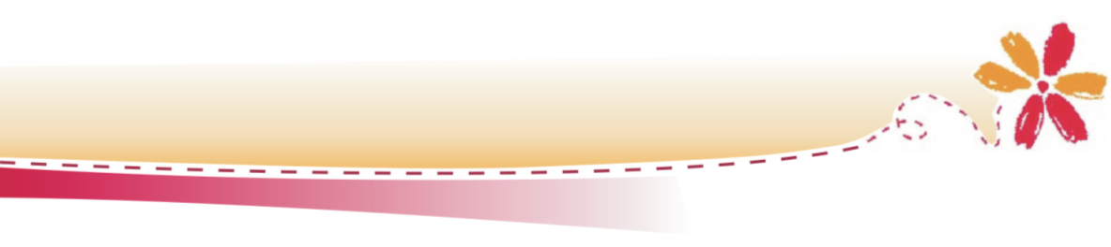

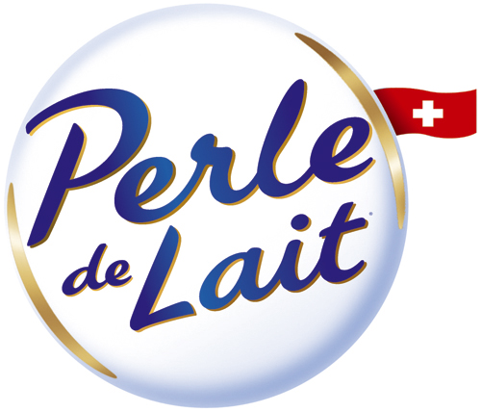

Perle de Lait ist nicht ein Jogurt,
es ist viel sanfter !

Natur

Bezeichnung
Milchspezialität (9.9 % Fett im Milchanteil) mit Bifidusbakterien.

Zutaten
Magermilch und Rahm : pasteurisiert und homogenisiert, Zucker, Verdickungsmittel : Reisstärke, Milchsäurebakterien, Bifidus.

Verkaufseinheit 1 quadripack
1 Sorte
4 x 125 g

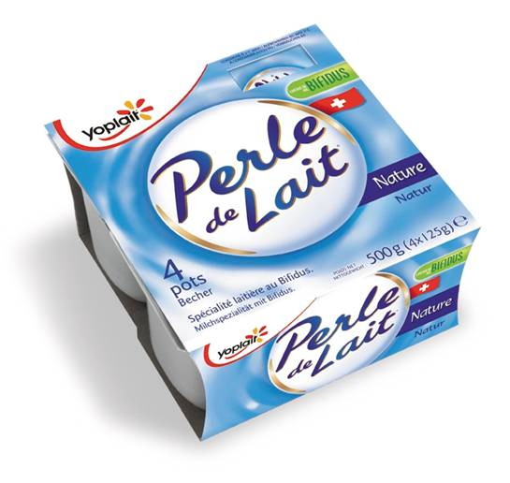
Artikel Nr : 73220
Code EAN : 7 612 464 732 200

Perle de Lait ist nicht ein Jogurt,
es ist viel sanfter !

Zitrone

Bezeichnung
Milchspezialität – Zitronen Geschmack
(9.9 % Fett im Milchanteil) mit Bifidusbakterien.

Zutaten
Magermilch und Rahm, pasteurisiert und homogenisiert, Zucker, Glukose-Fruktose Sirup, Zitronenkonzentrat, Verdickungsmittel: Reisstärke, modifizierte Maisstärke, Magermilchpulver, Aroma, Zitronensäure, Sorbat, Milchsäurebakterien, Bifidus.

Verkaufseinheit 1 quadripack
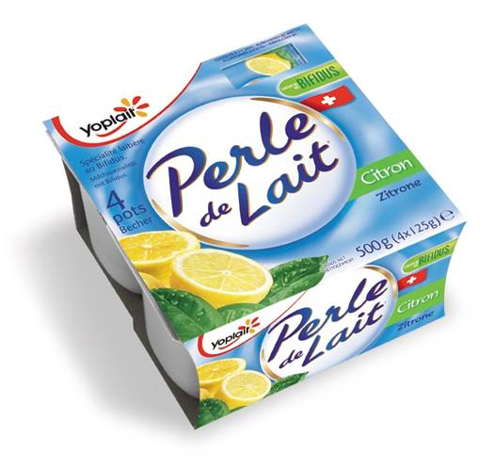
1 Sorte
4 x 125 g

Artikel Nr : 73224
Code EAN : 7 612 464 732 248

Perle de Lait ist nicht ein Jogurt,
es ist viel sanfter !

Kokos

Bezeichnung
Milchspezialität - Kokos (9.9 % Fett im Milchanteil) mit Bifidusbakterien.

Zutaten
Magermilch und Rahm : pasteurisiert und homogenisiert, Zucker, Kokosnuss 4.2%, Glukose-Fruktose Sirup, Verdickungsmittel: Reisstärke, modifizierte Maisstärke, Carrageen, Magermilchpulver, Aroma, Zitronensäure, Sorbat, Milchsäurebakterien, Bifidus.

Verkaufseinheit 1 quadripack
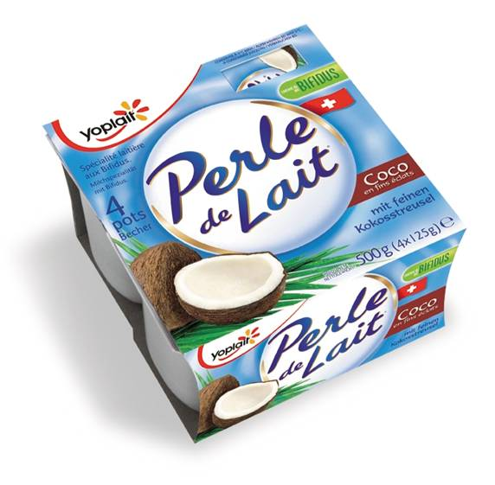
1 Sorte
4 x 125 g

Artikel Nr : 73222
Code EAN : 7 612 464 732 224

Perle de Lait ist nicht ein Jogurt,
es ist viel sanfter !

Vanille

Bezeichnung
Milchspezialität - Vanille (9.9 % Fett im Milchanteil) mit Bifidusbakterien.

Zutaten
Magermilch und Rahm : pasteurisiert und homogenisiert, Wasser, Zucker, Glukose-Fruktose Sirup, Verdickungsmittel: Reisstärke, modifizierte Maisstärke, naturidentisches Vanillearoma, Konservierungsmittel : Kaliumsorbat, Säaurungsmittel, Farbstoff, Milchsäurebakterien, Bifidus.

Verkaufseinheit 1 quadripack
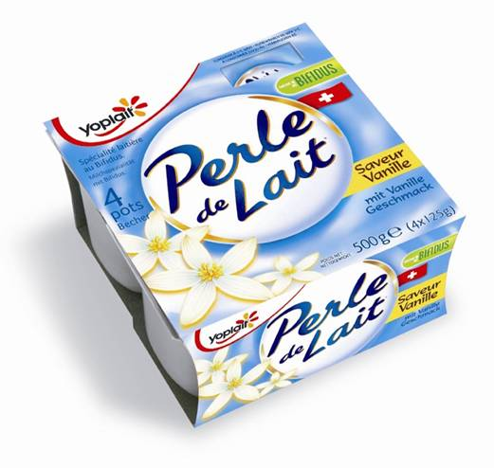
1 Sorte
4 x 125 g

Artikel Nr : 73226
Code EAN : 7 612 464 732 262

